# 

# RYOBIn uusi 18V-kompressori tarjoaa johdottoman ja helposti siirreltävän ratkaisun lukuisiin eri käyttökohteisiin.

RYOBI®-kompressori on monipuolinen työkalu renkaiden ja pallojen täyttöön, aitojen kunnostukseen ja työstöpintojen puhdistukseen.

Kompakti kompressori painaa vain hiukan yli 6 kg, joten se sopii vaativiin käyttökohteisiin, mutta on silti helposti siirrettävissä paikasta toiseen.

”Johdottoman kompressorin 3,8 litran säiliössä on tarpeeksi ilmaa tehtävän suorittamiseen, ja se tarjoaa naulaimiinkin riittävän 116 PSI / 8 bar paineen. Sillä voidaan täyttää tyhjä autonrengas jopa 80 sekunnissa”, Ryobin tuotepäällikkö Marcus Fritz kertoo.





Kompressorissa on myös lukittava säädin, joka pysäyttää laitteen, kun haluttu paine on saavutettu. Toiminto parantaa tarkkuutta ja estää auton ja polkupyörän renkaiden sekä pallojen ja muiden urheiluvälineiden yli- ja alitäyttymisen.

Yksinkertaisen, työntämällä toimivan yleisliittimen ansiosta kompressoriin voidaan liittää nopeasti eri käyttökohteiden vaatimat tarvikkeet.

Erittäin suorituskykyisellä RYOBI®-kompressorilla voidaan täyttää 11 autonrengasta yhdellä Lithium+ 5.0 Ah ONE+ -akulla.

ONE+™-tuoteperheen uusimpana jäsenenä 18V -kompressorissa voidaan käyttää mitä tahansa ONE+™-akkua! Samaa akkua voidaan käyttää yli 100 työkalussa, jotka kattavat kaikki tarpeet kotona ja puutarhakäytössä.

RYOBI®-työkalut on suunniteltu kestämään ja ne on hinnoiteltu kilpailukykyisesti. Kolmen vuoden takuu varmistaa mielenrauhan.

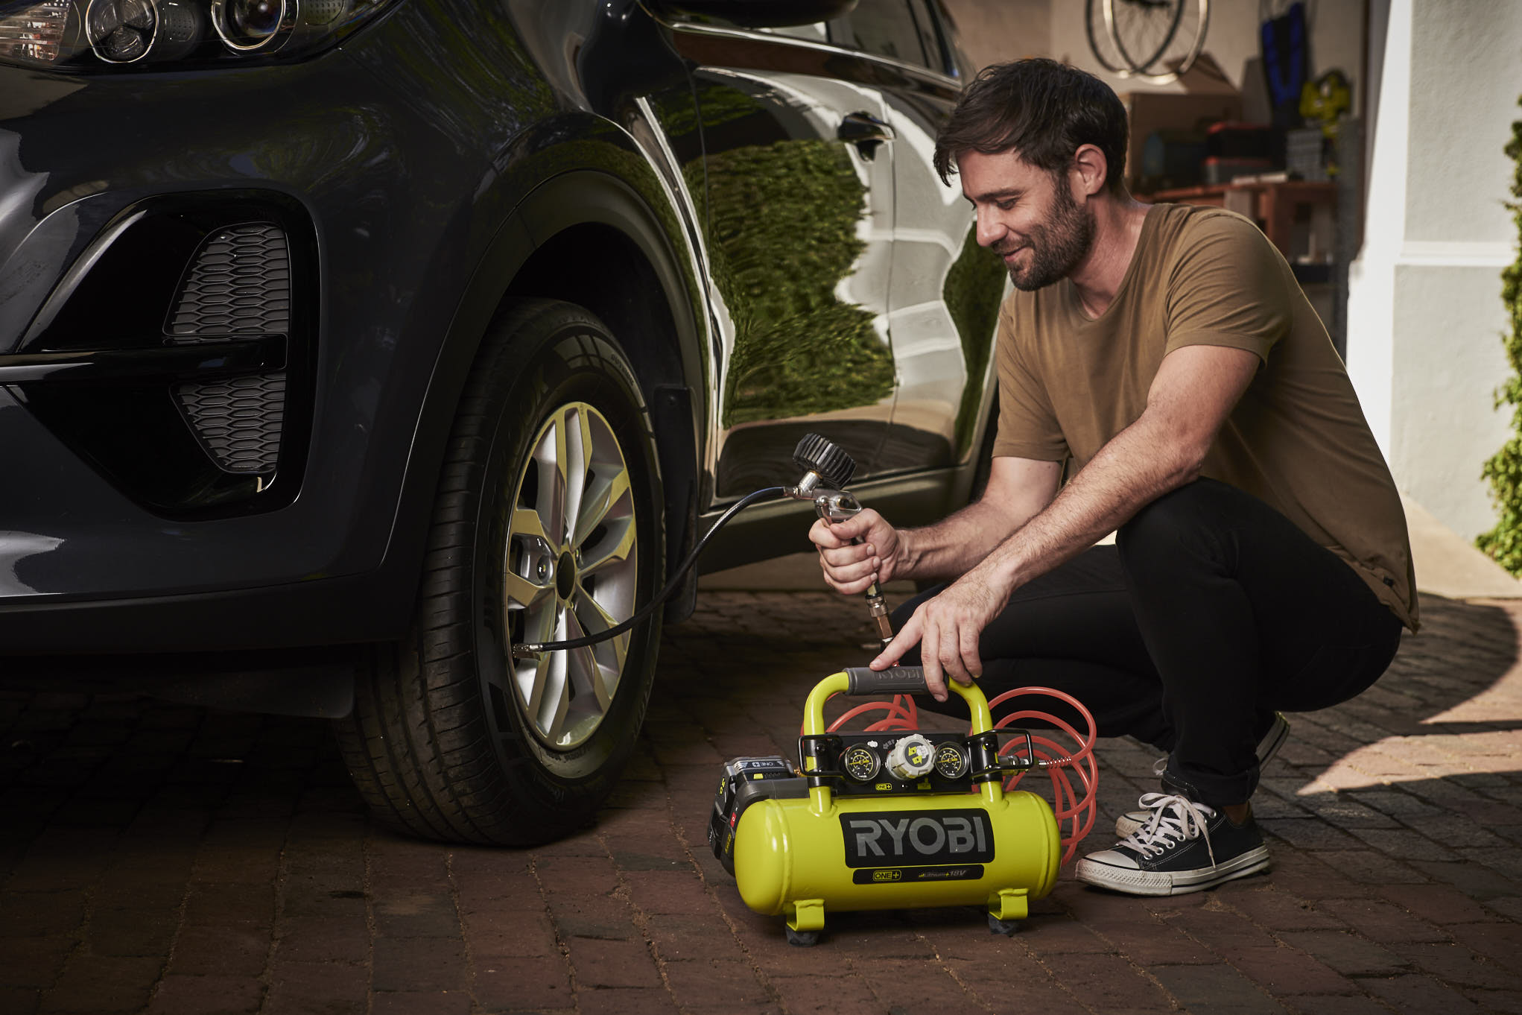



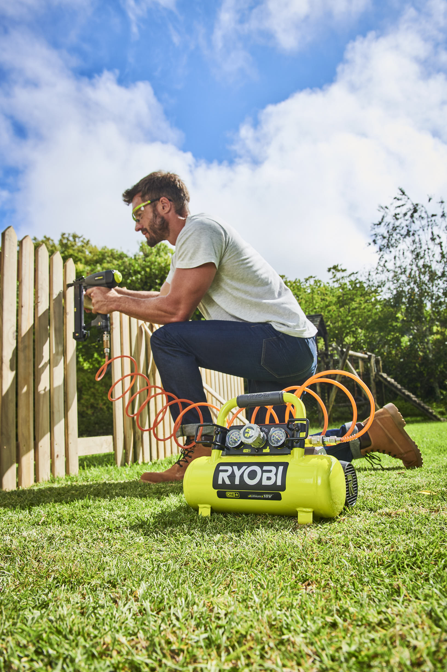

|  |  |
| --- | --- |
|  | **R18AC-0** |
| Teho | **18 V** |
| Mukana toimitettavien akkujen määrä | **0** |
| Enimmäispaine (bar/PSI) | **8,3 /** 116 |
| Säiliön tilavuus (l) | **3,8** |
| Paino akkuyksikön kanssa (kg) | **6,8** |
| Tuotenumero | **5133004540** |
| EAN-koodi | **4892210179685** |
| OVH |  |



